**ПРОТОКОЛ № 2**

**заседания Общественной палаты**

**города Ханты-Мансийска**

**25 января 2024 года г. Ханты-Мансийск**

**Присутствовали:**

|  |  |  |
| --- | --- | --- |
| 1 | Дунаевская Наталья Аркадьевна | Первый заместитель Главы города Ханты-Мансийска |
| 2 | Белозерова  Виктория Александровна | Заместитель Главы города Ханты-Мансийска |
| **Члены Общественной палаты** | | |
| 3 | Аюпов  Тагир Халиллович | Председатель Совета по делам национально-культурных объединений и религиозных организаций города Ханты-Мансийска |
| 4 | Буторин  Юрий Геннадьевич | Председатель правления товарищества собственников жилья «ТСЖ Дзержинского, 30», член Общественного совета по вопросам жилищно-коммунального хозяйства при Главе города Ханты-Мансийска |
| 5 | Вимба  Сергей Владимирович | Директор детско-юношеской спортивной школы Хоккейного клуба «Югра» |
| 6 | Галаян  Владимир Мартунович | Заместитель председателя Совета по делам национально-культурных объединений и религиозных организаций города Ханты-Мансийска |
| 7 | Гималов  Раймир Рамазанович | Пенсионер |
| 8 | Козловский  Илья Вячеславович | Врач БУ Ханты-Мансийского автономного округа–Югры «Ханты-Мансийская окружная больница», председатель Ханты-Мансийской местной общественной организации «Здоровый город» |
| 9 | Колупаев  Сергей Иванович | Председатель местной общественной организации содействия развитию города Ханты-Мансийска «Трудовой Ханты-Мансийск» |
| 10 | Корнеев  Анатолий Александрович | Журналист, политолог, Председатель Краеведческого совета города Ханты-Мансийска |
| 11 | Краско  Мария Геннадьевна | Преподаватель ФГБОУ высшего образования «Югорский государственный университет», председатель Общественной палаты города |
| 12 | Мамонтов  Владимир Иванович | Заместитель директора МБОУ «Школа №6 им. Сирина Н.Н.», начальник штаба ВВПОД «Юнармия» г. Ханты-Мансийска |
| 13 | Новикова  Наталья Сергеевна | Генеральный директор частного учреждения дополнительного профессионального образования «КАРЬЕРА», заместитель председателя Координационного совета по развитию малого и среднего предпринимательства при Главе горда Ханты-Мансийска |
| 14 | Носов  Петр Викторович | Председатель Ханты-Мансийской региональной организации Общероссийской общественной организации инвалидов «Всероссийское ордена Трудового Красного Знамени общество слепых» |
| 15 | Николенко  Алексей Дмитриевич | Заместитель председателя Ханты-Мансийского городского отделения Общероссийской общественной организации «Всероссийское общество инвалидов», председатель ТОС «Островский» |
| 16 | Науменко Андрей Анатольевич | Председатель Региональной общественной организации ветеранов Вооруженных Сил Ханты-Мансийского автономного округа – Югры «Патриот» |
| 17 | Овечкина  Тамара Давидовна | Проректор по лечебной работе БУ Ханты-Мансийского автономного округа–Югры «Ханты-Мансийская медицинская академия» |
| 18 | Потапов  Павел Николаевич | Директор БУ Ханты-Мансийского автономного округа–Югры «Ханты-Мансийский театр кукол» |
| 19 | Струженко  Валентина Ивановна | Секретарь Избирательной комиссии города Ханты-Мансийска |
| 20 | Шаповалова  Лариса Трофимовна | Председатель Ханты-Мансийской городской организации ветеранов войны, труда, Вооруженных сил и правоохранительных органов |
| **Приглашенные** | | |
| **Представители общественности** | |  |
| 21 | Корюкина Валерия Денисовна | Председатель Студенческого совета Югорского государственного университета |
| 22 | Ушаков Александр Евгеньевич | Член Молодежного парламента при Думе Ханты-Мансийского автономного округа - Югры |
| 23 | Бондарев  Николай Петрович | Председатель Общественного совета при Управлении физической культуры и спорта Администрации города Ханты-Мансийска, заслуженный работник физической культуры и спорта Российской Федерации, заслуженный тренер Российской Федерации, заслуженный деятель физической культуры и спорта Ханты-Мансийского автономного округа - Югры, почетный житель города Ханты-Мансийска |
| 24 | Мишуринская Наталия Анатольевна | Заместитель директора муниципального бюджетного учреждения дополнительного образования «Межшкольный учебный комбинат», представитель Общественного совета по развитию общего и дополнительного образования города Ханты-Мансийска |
| 25 | Зарубин  Александр Семенович | Председатель общественного совета при Департаменте муниципальной собственности  Администрации города Ханты-Мансийска |
| 26 | Истомин Константин Борисович | Председатель Общественного совета при Департаменте градостроительства  и архитектуры Администрации города Ханты-Мансийска, директор, главный архитектор проектов Общества  с ограниченной ответственностью «КБИ Архпроект» |
| **Руководители органов управления и учреждений Ханты-Мансийска** | |  |
| 27 | Волчков Сергей Анатольевич | Заместитель Главы города Ханты-Мансийска, директор Департамента городского хозяйства |
| 28 | Граф Олеся Ильинична | Директор Департамента управления финансами Администрации  города |
| 29 | Солодилова Татьяна Александровна | Директор Департамента муниципальной собственности Администрации города |
| 30 | Тыщенко Ольга Григорьевна | Директор Департамента образования Администрации города |
| 31 | Корчевская Елена Александровна | Директор Департамента градостроительства и архитектуры  Администрации города |
| 32 | Немчинова Елена Владимировна | Начальник Управления общественных связей Администрации города |
| 33 | Липарчук  Наталья Арсеньевна | Начальник Управления культуры Администрации города |
| 34 | Киприянова  Ольга Александровна | Исполняющий обязанности начальника Управления физической культуры и спорта Администрации города |
| 35 | Сигарев  Максим Петрович | Начальник Управления экономического развития и инвестиций Администрации города |
| 36 | Васильева Ирина Геннадьевна | Директор МКУ «Ресурсный центр города Ханты-Мансийска» |
| 37 | Саламаха Наталья Сергеевна | Заместитель начальника Управления общественных связей Администрации города |

На заседании присутствовали 18 членов Общественной палаты. Кворум для проведения заседания имеется.

**1. Об отчете Главы города Ханты-Мансийска о результатах его деятельности, деятельности Администрации города Ханты-Мансийска за 2023 год**

(Дунаевская, Краско, Корнеев)

Решили:

1.1.Принять информационные материалы к сведению.

**2. Об итогах обсуждения отчета Главы города Ханты-Мансийска о результатах его деятельности, деятельности Администрации города Ханты-Мансийска за 2023 год**

(Мишуринская, Бондарев, Аюпов, Корюкина, Корнеев, Истомин,

Буторин, Зарубин, Новикова, Краско)

Решили:

2.1.Принять информационные материалы об итогах обсуждения отчета Главы города Ханты-Мансийска о результатах его деятельности, деятельности Администрации города Ханты-Мансийска за 2023 год на заседаниях Общественных советов, действующих при органах местного самоуправления и подведомственных организациях, к сведению.

2.2. По итогам общественной оценки деятельность Главы города и Администрации города Ханты-Мансийска за 2023 год признать удовлетворительной.

2.3. Поддержать предложения:

2.3.1. Общественного совета при Департаменте градостроительства и архитектуры Администрации города Ханты-Мансийска:

- по внесению изменений в планировку микрорайона Береговая зона, в части улично-дорожной сети и инженерных коммуникаций, с учетом дальнейшего развития территории.

2.3.2. Общественного совета при Департаменте управления финансами Администрации города Ханты-Мансийска:

- о продолжении работы по повышению открытости бюджетного процесса в городе Ханты-Мансийске, повышению финансовой грамотности среди учащихся общеобразовательных школ города Ханты-Мансийска;

-определению возможности участия депутатов Думы города Ханты-Мансийка в приёмке продуктов питания, поставляемых в детские сады и школы города Ханты-Мансийска, в рамках заключенных контрактов.

2.3.3. Муниципального общественного совета по развитию общего и дополнительного образования при Администрации города Ханты-Мансийска:

-о разработке и внедрении в 2024 году единых требований к форме обучающихся и единого стиля одежды педагогических работников (детские сады, школы, учреждения дополнительного образования).

2.3.4. Общественного совета по вопросам жилищно-коммунального хозяйства при Главе города Ханты-Мансийска:

-о возможности закрепления административной ответственности в отношении лиц, допускающих вынос снежных масс с территорий индивидуального жилого фонда и многоквартирных домов, гаражных и садоводческих товариществ, производственных баз, объектов на улично-дорожную сеть города, приводящих к снижению безопасности дорожного движения.

2.3.5.Координационного совета по развитию малого и среднего предпринимательства при Администрации города Ханты-Мансийска:

-о взаимодействии между туроператорами города Ханты-Мансийска и учреждениями Ханты-Мансийского автономного округа в сфере спорта, культуры, образования, дополнительного образования, инноваций;

-о дополнительных мерах поддержки, направленных на привлечение кадров, их мотивацию, в связи с недостаточным уровнем заинтересованности в результате работы, и невозможностью мотивации со стороны работодателя.

2.3.6. Общественного Совета по развитию физической культуры и спорта при Управлении физической культуры, спорта Администрации города Ханты-Мансийска:

-о разработке совместно со спортивными федерациями города Ханты-Мансийска медиа плана по размещению информации о физкультурных и спортивных мероприятиях, высоких достижениях спортсменов города Ханты-Мансийска на страницах газеты «Самарово–Ханты-Мансийск» и в социальных сетях;

-о возобновлении поощрения родителей детей, занимающихся спортом и имеющих высокие спортивные достижения, в рамках празднования Всероссийского Дня физкультурника;

- о представлении спортивных сборных команд города Ханты-Мансийска по игровым видам спорта под названием «Столица» при участии в официальных комплексных физкультурных мероприятиях Ханты-Мансийского автономного округа – Югры;

- об оказании информационно-консультационной и методической поддержки некоммерческим организациям в сфере физической культуры и спорта для участия в конкурсе на предоставление Гранта Главы города Ханты-Мансийска для развития гражданского общества в 2024 году.

- о рекомендациях Департаменту образования Администрации города Ханты-Мансийска:

-по проведению муниципального этапа всероссийских соревнований газеты «Пионерская правда» по лыжным гонкам среди обучающихся общеобразовательных организаций с целью формирования сборной команды города Ханты-Мансийска сезона 2024/2025 годов для участия в региональном этапе соревнований;

-по продолжению работы по вовлечению образовательных организаций города Ханты-Мансийка в реализацию Всероссийских проектов «Футбол в школу», «Биатлон в школу», «Дзюдо в школу», «Самбо в школу»;

-по усилению работы по развитию школьных спортивных клубов в общеобразовательных организациях города Ханты-Мансийска.

2.3.7.Краеведческого совета города Ханты-Мансийска:

- о популяризации творчества местных авторов через оформление книжных выставок в библиотеках города, проведение культурно-просветительских мероприятий; создание литературной страницы в газете «Самарово-Ханты-Мансийск» с размещением произведений начинающих авторов;

-о возобновлении работы общественного пространства для молодежи библиорум «Буква» в библиотеке №6;

-о привлечении ветеранов библиотечного дела в качестве волонтеров при проведении мероприятий муниципальных библиотек.

2.3.8.Общественного совета МКУ «Ресурсный центр города Ханты-Мансийска»:

-об установке дополнительных валидаторов в автобусах города;  
-о повышении качества уборки дорог в частном секторе (ул. Доронина, Чкалова, пер. Рыбников, Речников);

- об оказании помощи для возможности получения грантов и субсидий на реализацию социально - значимых проектов;

-о мерах по благоустройству отдельных территорий города: в районе ул. Лермонтова, 32 (отсутствие тротуара), ул. Энгельса, 45 (сложность подъезда городского общественного транспорта к остановочному комплексу, установленному на бетонной плите, и возникающих проблемах при посадке-высадке для маломобильных граждан).

2.3.9.Студенческой молодежи города:

-об установке теплых автобусных остановок в районах ул. Анны Коньковой, 3/2, ул.Пионерская,83;

-об увеличении количества скамеек для отдыха на улицах города, в том числе в парковых зонах;

-о введении дополнительных единиц маршрутных такси или создании новых маршрутов маршрутных такси в микрорайоне Учхоз;

-об увеличении количества досуговых мероприятий и мест проведения досуга не только для молодежи, но и для жителей города разных возрастов;

-об оказании содействия в разработке социально-значимых проектов;

-о создании регионального отделения Российских студенческих отрядов в городе Ханты-Мансийске.

2.3.10. Председателя Общественной палаты города:

- об организации и проведении ежегодного городского мероприятия «Фестиваль семейных традиций».

Итоги голосования: «За»-18, «Против»-0, «Воздержался»-0.

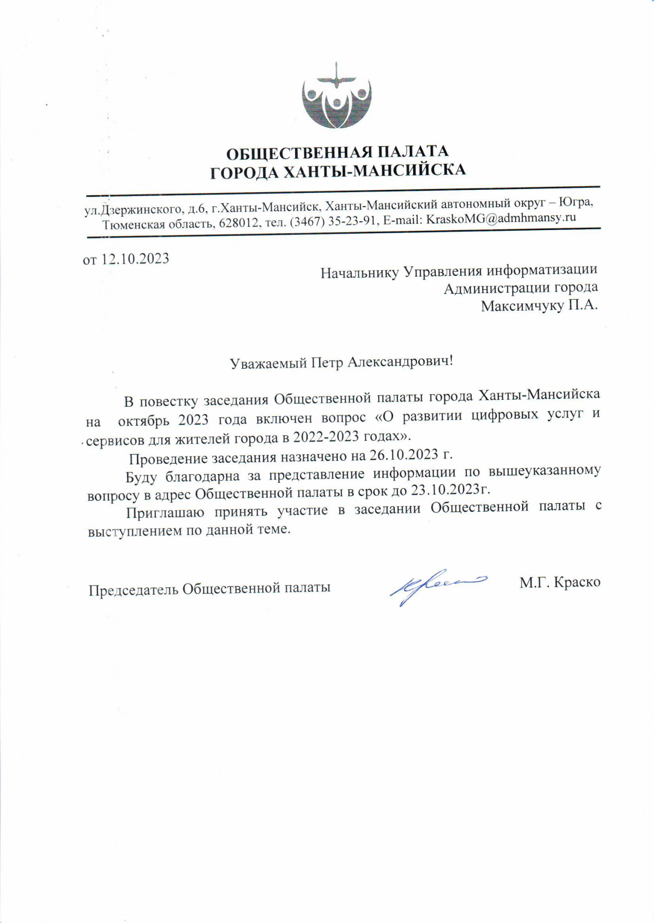

Председатель Общественной палаты М.Г. Краско